## Vierkante trekdozen met markeerrand, in roestvast staal. Nat onderhouden vloeren

De trekdoos is samengesteld uit:

* een nivelleerunit
* een cassette en een blinddeksel

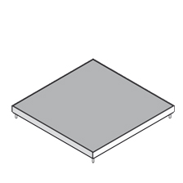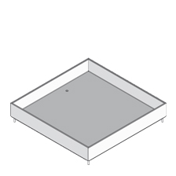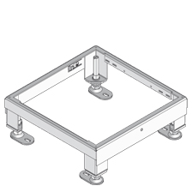De nivelleerunit moet vervaardigd zijn uit plaatstaal en belastbaar tot 20 kN. De vier hoeken moeten voorzien zijn van een nivelleervoet.

Afmetingen nivelleerunits (keuze maken):

* vierkant 258x258 mm met regelbereik 65-90 mm
* vierkant 258x258 mm met regelbereik 90-135 mm
* vierkant 258x258 mm met regelbereik 135-180 mm
* vierkant 258x258 mm met regelbereik 155-250 mm

De cassette en het blinddeksel moeten vervaardigd zijn uit roestvast staal.   
De cassette moet opstaande boorden hebben die een markeerrand vormen. De 4 schroeven om de cassette op de nivelleerunit vast te zetten zijn inclusief.  
Er moet kunnen gekozen worden voor een inlegdiepte voor de vloerbekleding variërend van 12 tot 42 mm. Opvullingen in PVC van 6 mm dik zijn leverbaar.

Een opgevuld deksel met een gestraalde roestvast stalen plaat moet eveneens bestaan.

De levering voorziet eveneens in een rubber (tussen de cassette en het deksel) die zorgt voor de waterdichtheid en die het stapgeluid dempt.  
De maximale belasting van de trekdoos is 2 kN (4 kN bij opgevuld deksel).

Afmetingen RVS cassettes met blinddeksel (keuze maken):

* vierkante set 258 x 258 x 19 mm, inlegdiepte 12 mm
* vierkante set 258 x 258 x 29 mm, inlegdiepte 22 mm
* vierkante set 258 x 258 x 39 mm, inlegdiepte 32 mm
* vierkante set 258 x 258 x 49 mm, inlegdiepte 42 mm
* vierkante set 258 x 258 x 19 mm, opgevuld met RVS

3/10/2018